Krátkodobý finanční majetek – Účtová třída 2

- O finančním majetku se účtuje:
………………………………………
V účtové třídě 2

- K dlouhodobému finančnímu majetku patří:
Majetkové účasti
Dluhové CP držené do splatnosti

Ke krátkodobému finančnímu majetku patří:
Peněžní prostředky v pokladně
Peněžní prostředky na účtech (v bankách)
CP k obchodování
CP emitované účetní jednotkou

Struktura účtů v účtové třídě 2
- Aktivní účty
  - 211 – ……………………….
  - 213 – Ceniny – šeky, kolky, stravenky, známky
  - 221 – ……………………………………………
  - 25. – Účty pro účtování cenných papírů
- Pasivní účty
  - 231 – Krátkodobé dluhy k úvěrovým institucím
  - 232 – …………………………………..
  - 241 – Emitované krátkodobé dluhopisy
  - 249 – Ostatní krátkodobé finanční výpomoci

- Ve 2. účtové třídě se účtuje o

- Specifické postavení má účet 261 – Peníze na cestě
- Pro přechodné snížení hodnoty majetku jsou určeny opravné položky – skupina 29

Pokladna (peněžní prostředky v pokladně)
- Informace o stavu a v hotovosti, šeků a poukázek podává účet pokladna
- Podkladem pro účtování v pokladně je nebo výdajový pokladní doklad

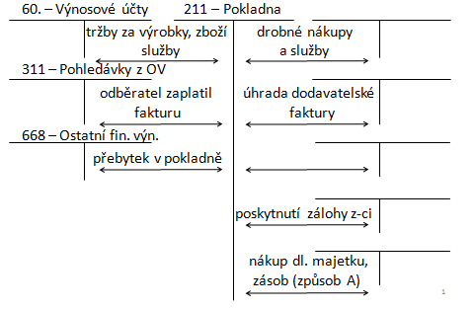
Příklad 1 - Účtování v pokladně
Zaúčtujte následující účetní operace v oblasti pokladny a doplňte chybějící částky. Sledovaná společnost není plátcem DPH. O zásobách účtuje společnost způsobem A.
Číslo | Text | Částka | MD | D
1. | VPD – nákup kancelářských potřeb v hotovosti | 850
2. | VPD – zaplaceno právníkovi v hotovosti | 5 000
3. | PPD – výběr z běžného účtu do pokladny | 25 000
4. | VPD – výplata mezd zaměstnancům v hotovosti | 20 000
5. | VPD – úhrada dodavateli v hotovosti | 350
6. | PPD - tržby v hotovosti za prodané zboží | 30 000
7. | VPD – odvod části tržeb na BÚ | 25 000
Účtování cenin
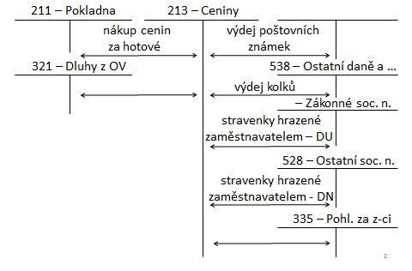
- Stejně jako u pokladny, je i v případě cenin nutno provádět
- Zúčtování inventarizačních rozdílů u cenin je obdobné jako v případě pokladny

Příklad 2 - Účtování cenin
Zaúčtujte následující účetní operace a doplňte chybějící částky. Sledovaná společnost není plátcem DPH. O zásobách účtuje společnost způsobem A.
Číslo | Text | Částka | MD | D
1. | PPD – tržba za zboží v hotovosti | 74 000
2. | VPD – převod peněz do banky | 40 000
3. | VPD – zaplaceno za nákup benzínu | 11 000
4. | PPD – úhrada faktury od odběratele v hotovosti | 15 000
5. | VPD – nákup poštovních známek v hotovosti | 1 000
6. | VPD – výplata mezd zaměstnancům v hotovosti | 48 000
7. | VPD – nákup kolků v hotovosti | 2 500

Peněžní prostředky na účtech (Bankovní účty, účet peněžních prostředků)
- O stavu a pohybu peněžních prostředků u banky nebo jiného peněžního ústavu informuje účetní jednotku
- Podkladem pro účtování na tomto účtu je (VBÚ)
- Kromě klasického běžného účtu může mít účetní jednotka i účet , termínový, vkladový či devizový
- Kontokorentní účet může mít pasivní zůstatek
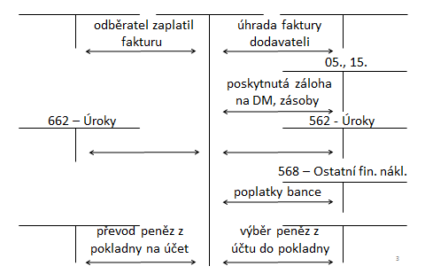

Peníze na cestě
- Mezi vystavením pokladního dokladu a přijetím se vyskytuje časový nesoulad
- K zachycení tohoto nesouladu se v účetnictví používá účet 261 – Peníze na cestě

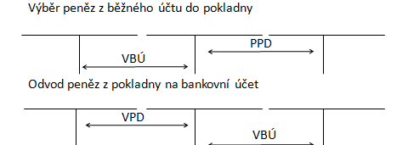

Příklad 3 - Účtování u banky
Zaúčtujte následující účetní operace a doplňte chybějící částky.
Číslo | Text | Částka | MD | D
1. | VBÚ – banka poskytla kr, bankovní úvěr | 60 000
2. | VBÚ – zaplaceno dodavateli | 10 000
3. | PPD – výběr z běžného účtu do pokladny | 20 000
4. | VBÚ – výplata mezd zaměstnancům z b. účtu | 20 000
5. | VBÚ – vyúčtování výběru peněz | 20 000
6. | VBÚ – přijatá úhrada od odběratele | 25 000
7. | VBÚ – splátka krátkodobého bankovního úvěru | 10 000
8. | VBÚ – úrok z úvěru | 1 000

V účtové skupině 23 účtuje účetní jednotka o zdrojích financování
- – Krátkodobé úvěry (dluhy k úvěrovým institucím) – úvěry se splatností do 1 roku (dlouhodobé úvěry se evidují na účtu 461 – Bankovní úvěry, Závazky k úvěrovým inst.)
- – – vznikají na podkladě směnek a jejich eskontu

Směnky
Paní Jana prodala odběrateli na fakturu zboží za 266 200 Kč. V den splatnosti faktury neměl odběratel dostatečné množství peněžních prostředků. Jak možnosti k řešení se oběma podnikatelům nabízí?
Odběratel se s paní Janou dohodl na úhradě závazků směnkou v hodnotě 270 000 Kč. Splatnost směnky je 31.12.2023.
Je toto řešení ideální? Jaká je výše směnečného úroku?
Paní Jana ale špatně posoudila svou likviditu a zjistila, že momentálně nemá dostatečné množství peněžních prostředků k vyplacení mezd zaměstnancům. Nabízí směnku bance k eskontu. Banka je ochotna poskytnout eskontní úvěr, diskont je 5 000 Kč. Odběratel v průběhu prosince směnku zaplatil.
Bylo pro paní Janu rozhodnutí povolit úhradu závazku směnkou výhodné?

- Směnka je , ze kterého vyplývá majiteli směnky nesporné právo požadovat zaplacení stanovené částky ve stanovené době na stanoveném místě uvedené ve směnce
- Směnka může mít funkci
  - platebního prostředku,

  - zajišťovacího prostředku

- Dodavatel ………………………………., výrobky, služby svému odběrateli
- Odběratel ale zjišťuje, že v současné době nemá dostatek peněžních prostředků - nabízí úhradu směnkou
- Pokud odběratel tuto variantu příjme, zvyšuje hodnotu pohledávky o ………………………………..
- Potřebuje-li společnost …………………………………………………………… - možnost nabídnout směnku bance k eskontu a získat eskontní úvěr
- V případě udělení eskontního úvěru si banka sráží diskont

Účetní zachycení u dodavatele
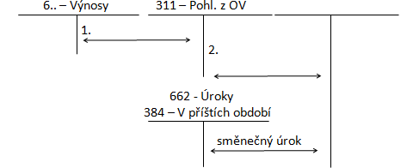

Účetní zachycení u odběratele
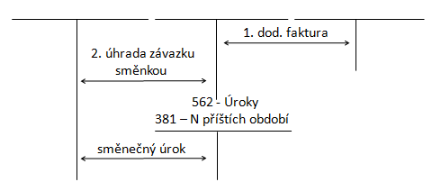

Eskont směnky

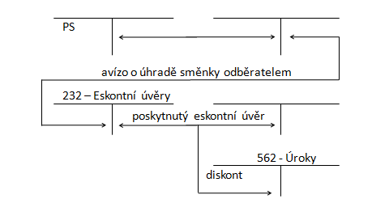

Příklad 4 – Eskontní úvěry

Číslo | Text | Částka | MD | D
1. | Výdejka – vyskladnění zboží v důsledku prodeje | 200 000
2. | Vystavená faktura (FAV) za prodej zboží  Cena bez DPH  DPH 21 %  Cena celkem | 220 000
3. | ID - Odběratel platí pohledávku směnkou dodavateli, splatnost směnky je v prosinci  Hodnota pohledávky  Směnečný úrok
4. | ID - Postoupení směnky bance k eskontu
5. | Banka poskytla eskontní úvěr a srazila diskont (VBÚ+VÚÚ)  Eskontní úvěr  Diskont | 5 000
6. | ID -Avízo banky o úhradě směnky odběratelem | 270 000

Cenné papíry

- Cenný papír = listina, záznam v evidenci, se kterým je spojeno právo na peněžité plnění, právo účasti na právnické osobě, majetku

Oceňování CP
- K okamžiku pořízení se oceňuje ………………………………. = cena pořízení a doprovodné náklady
- K doprovodným nákladům patří poplatky ……………….., ……………………………,poradcům, zprostředkovatelům, odborným firmám

Oceňování k rozvahovému dni
- Cenné papíry k obchodování (251 a 253) se přeceňují na ………………………………………………………….. výsledkově
- Realizovatelné cenné papíry a podíly (257) se přeceňují na …………………………………………………………………….
- Dluhové cenné papíry držené do splatnosti (256) se n………………………….., musí být ale zachycen rozdíl mezi jmenovitou hodnotou a pořizovací cenou
- Vlastní akcie, vlastní podíly (252) a vlastní dluhopisy (255) se ………………………………..

Účtování cenných papírů – majetkových a dluhových k obchodování
Krátkodobé cenné papíry nakupuje a drží účetní jednotka za účelem jejich dalšího prodeje v časovém horizontu 12 měsíců s cílem dosáhnout zisku z rozdílu mezi nákupní a prodejní cenou

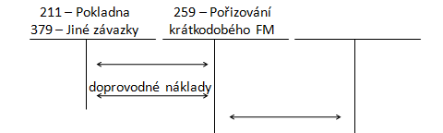

Prodej CP
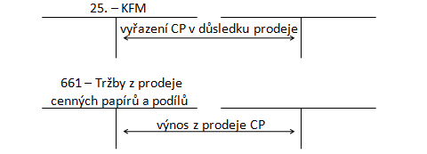
Oceňování CP (majetkové a dluhové k obchodování) k datu účetní závěrky
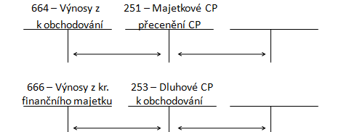

Účtování u věřitele (za předpokladu, že věřitel má záměr držet dluhopisy do data splatnosti)
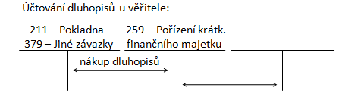
Ocenění dluhopisů držených do data splatnosti k datu účetní závěrky

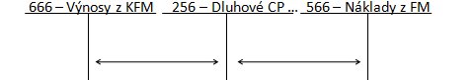

Opravné položky ke krátkodobému finančnímu majetku

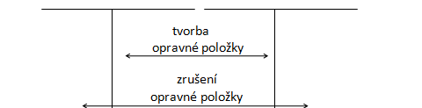

Příklad 5 – Přecenění CP
Společnost Stavby a domy s. r. o. v průběhu roku 2023 nakoupila za účelem spekulace 100 ks akcií společností Výstavby, a. s. za 200 000 Kč. Zprostředkovatelský poplatek činili 0.1 % z hodnoty obchodu. K rozvahovému dni jsou obchodovány akcie společnosti B za 2 200 Kč. V průběhu roku 2024 se ob. společnost A rozhodla akcie prodat, a to za jejich stávající tržní ocenění, tj. za 215 500 Kč.

Číslo | Text | Částka | MD | D
1. | VBÚ - Nákup akcií z běžného účtu
2. | VBÚ - úhrada zprostředkovatelského poplatku
3. | ID - Zařazení do majetku (portfolia)
4. | ID - Přecenění na reálnou hodnotu
5. | VBÚ - Prodej akcií
6. | ID - Vyřazení akcií z majetku v PC
7. | ID - Zrušení přecenění

Doplňte dopad na rozvahu v jednotlivých letech
Rozvaha 202…
Rozvaha
Majetkové CP |  | VH
Bankovní účty

Rozvaha 202….
Rozvaha
Majetkové CP |  | Nerozdělený zisk
Bankovní účty |  | VH
.

